数据库productorder。

一、数据添加

1）为顾客表：customer添加以下数据：

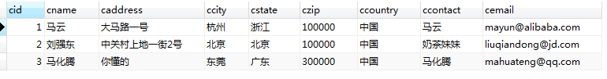

2）为产品表：product添加以下数据：

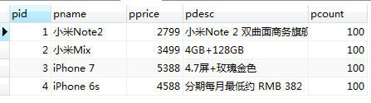

3）订单表：order添加以下数据：

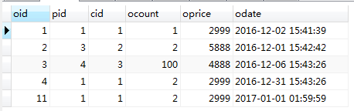

4）供应商表：vendor添加以下数据：

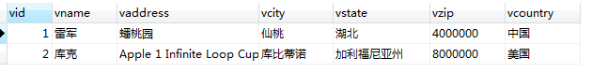

5）库存表：recruit添加以下数据：

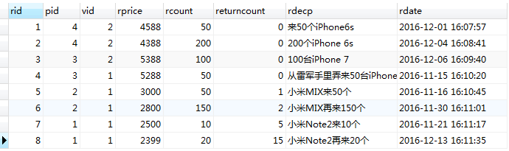

二 .customer表：将马云的邮政编码改为：110120 ,地址改为：北边小湖边

三. product表：将产品编号为2的产品描述改为:我是世界最牛的手机，手机中的大哥大

四、查询练习题：

1.customer表

1).查询所有顾客信息。

2).查询姓名和联系人相同的顾客信息

3).查询所在城市是北京的顾客姓名，顾客地址，顾客所在城市，邮编。

2.product表：

1).查询所有产品信息

2).查询产品名中带有“小米”的商品信息

3).查询产品名中以“小”开头或者产品描述中带有“玫瑰”的产品信息

4).查询价格在3000以上的的产品名和单价（使用别名）

5).查询价格在3000以上并且库存数量在80以上的产品的名字和单价

3.`order`表：

1).查询所有订单

2).查询物品数量大于10的订单信息

3).分别使用IN和OR的方式查询pid为2和4的商品销售记录

4)查询2016-12-05到2016-12-15之间的订单详情(使用两种方法查询)

5)查询订单编号为4的交易总金额（请使用别名）

4.vendor表：

1).查询所有供应商信息

2).找出供应商地址以A起头、 以o结尾的所有供应商

3).查询供应商地址为空的供应商信息

4).查询出所有供应商的姓名，地址，城市（使用别名）

5.recruit表：

1).查询所有库存信息

2)查询退货数量大于10的物品信息

3)查询所有的供应商编号(需过滤重复行)